メディア各位

『KING OF PRISM by PrettyRhythm』の各校のロゴを刺繍したシャツとカーディガンの受注を開始！！アニメ・漫画のオリジナルグッズを販売する「AMNIBUS」にて

「AMNIBUS」にて『KING OF PRISM by PrettyRhythm』のアイテム4種の受注を開始いたします。
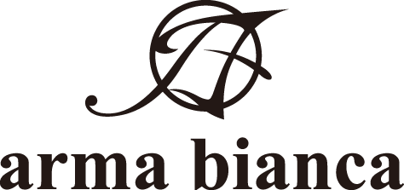

株式会社アルマビアンカ
166-0011 東京都杉並区梅里2-34-26
03-5913-8420
広報担当 齊藤直樹
info@armabianca.com

株式会社アルマビアンカはオリジナルグッズを展開する通販サイト、「AMNIBUS」にて『KING OF PRISM by PrettyRhythm』の商品4種の受注を開始いたします。

株式会社アルマビアンカ（本社：東京都杉並区、代表取締役:坂井智成）は「日常でも使用できる」をコンセプトにしたオリジナルグッズを展開する通販サイト、「AMNIBUS」にて『KING OF PRISM by PrettyRhythm』のアイテムの受注を6月1日(木)より開始いたしました。

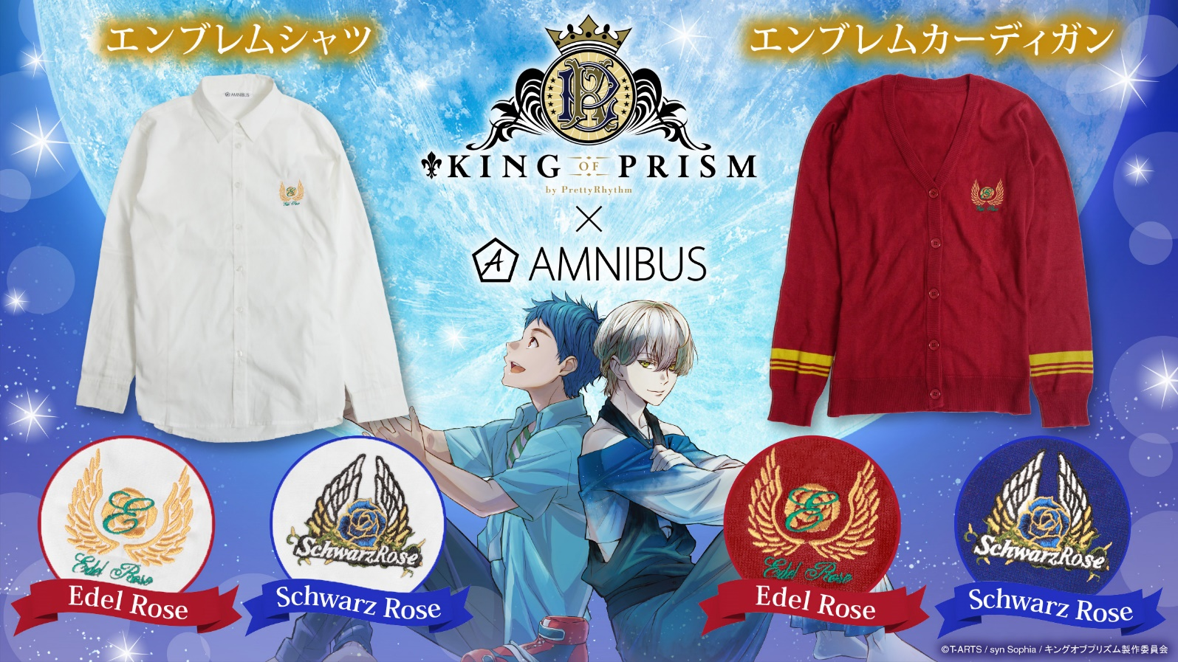

▼エンブレムシャツ（Edel Rose、Schwarz Rose）
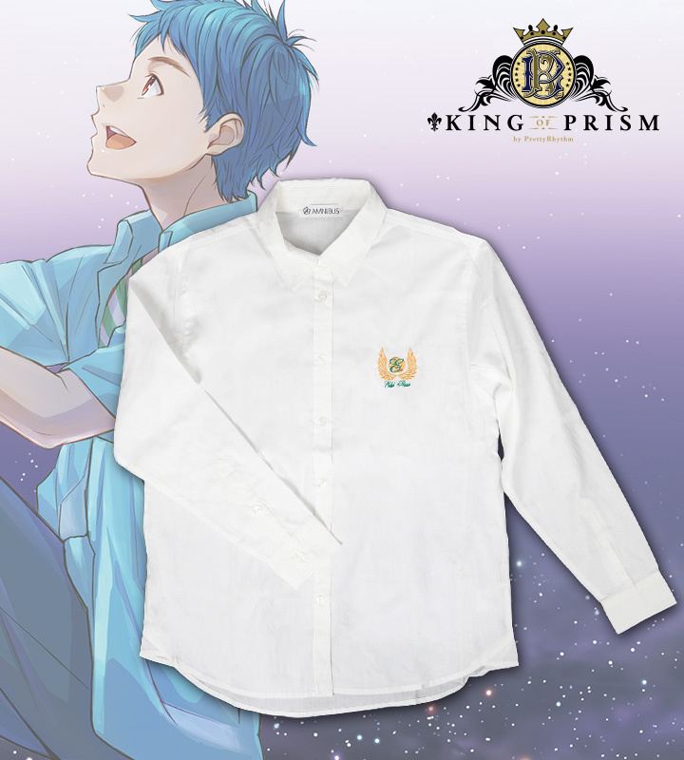
各校のロゴを胸元に刺繍した、シャツブラウスをご用意しました。
糸の方向や通し方まで細かく調整した刺繍はリッチな仕上がりです
色味もリアルな衣服として使いやすいように糸の選定を行いました。
（※画像は「エンブレムシャツ - Edel Rose –」 です。」）

▽仕様
種類 ：全2種（Edel Rose、Schwarz Rose）
価格 ：各 ¥5,980 + 税
サイズ ：レディース M/L
素材 ：綿

▼エンブレムカーディガン（Edel Rose、Schwarz Rose）
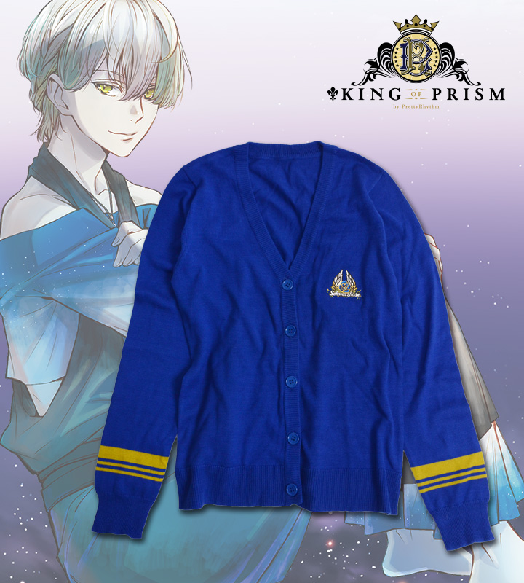
各校のロゴを胸元に刺繍した、カーディガンをご用意しました。
糸の方向や通し方まで細かく調整した刺繍は、色味もリアルな衣服として使いやすいように糸の選定を行いました。
オールシーズン使っていただけるように薄手で重ね着しやすく仕上げておりますので、いつでも持ち歩いてさっと羽織っていただけます。
（※画像は「エンブレムカーディガン - Schwarz Rose – 」です。）

▽仕様
種類 ：全2種（Edel Rose、Schwarz Rose）
価格 ：各 ¥6,480 + 税
サイズ ：メンズ Free
レディースS/ M/L/XL
素材 ：アクリル55％／綿45％

▼受注サイト：AMNIBUS(アムニバス)


https://amnibus.com
「日常で使える」キャラクターグッズをお届けします。

【本プレスリリースに関するお問い合わせ】
株式会社アルマビアンカ
住所： 166-0011 東京都杉並区梅里2-34-26
電話： 03-5913-8420
担当： 齊藤直樹
Mail： info@armabianca.com
━━━━━━━━━━━━━━━━━━━━━━━━━━━━━━━━━━━
発行元 株式会社アルマビアンカ
Web http://armabianca.com/
━━━━━━━━━━━━━━━━━━━━━━━━━━━━━━━━━━━
© Ｔ－ＡＲＴＳ / syn Sophia / キングオブプリズム製作委員会

